PRÉ 2
DATA:
- COM A AJUDA DA FAMÍLIA ORGANIZE UM CIRCUITO ( PERCURSO COM DIFERENTES DESAFIOS QUE LEVAM AS CRIANÇAS A EXPERIMENTAR MOVIMENTOS VARIADOS COM O CORPO. PODE USAR MATERIAS ALTERNATIVOS, EX: LINHA, LATA, MESA, CADEIRA, CABO DE VASSOURA, BALDE, BOLAS ENTRE OUTROS.

OBS: VOU POSTAR UM VIDEO NO NOSSO GRUPO DO WHAT’S PARA SERVIR DE EXEMPLO.

PRÉ 2
DATA:

- FAÇA BOLINHAS DE PAPEL ( CREPOM, JORNAL, REVISTAS ) EM SEGUIDA COLE EM CIMA DE CADA LETRINHA, podem desenhar as letras em uma folha.

A E I O U

PRÉ 2
DATA:
- COM A AJUDA DO PAPAI E DA MAMÃE, USE A CRIATIVIDADE E CRIE UMA LINDA HISTÓRIA A PARTIR DAS SEGUINTES CENAS:

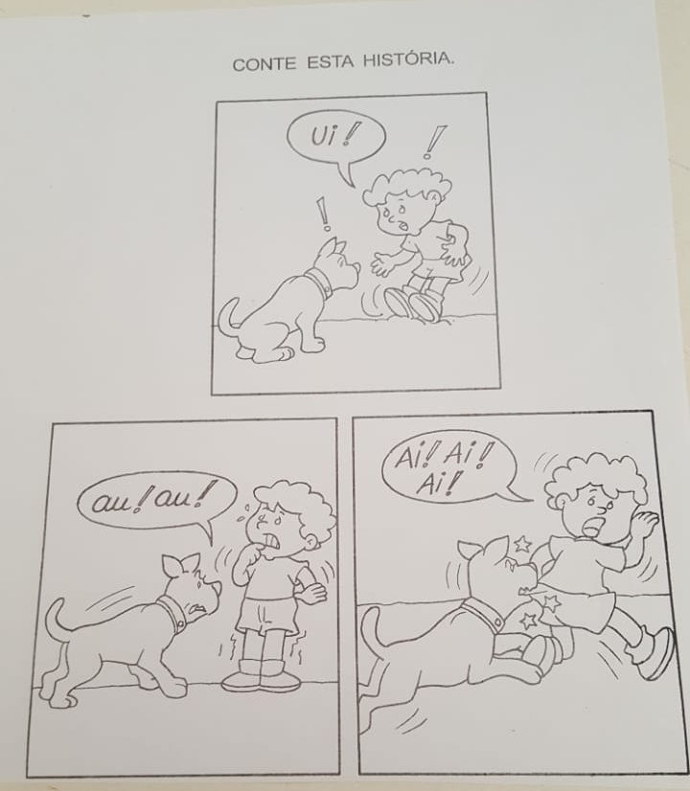

PEÇA PARA A MAMÃE ESCREVER PARA VOCÊ. USE PARA COMEÇAR A HISTÓRIA AS SEGUINTES QUESTÔES:

- DÊ UM NOME PARA O CACHORRO;
- DÊ UM NOME PARA O MENINO;
- EM QUE LUGAR ESTAVA?

- PARA FAZER COM A FAMÍLIA: ( SE POSSÍVEL GRAVE UM VIDEO RESPONDENDO AS QUESTÕES)

- OBSERVE A CENA E FAÇA A CONTAGEM:
QUEM SOU EU
- NÃO SOU O PRIMEIRO DA FILA;
- NÃO USO BONÉ;
- NÃO USO VESTIDO;
- ATRÁS DE MIM TEM MAIS UMA PESSOA;
- SOU O NÚMERO .........

- INTERPRETAÇÃO:
- POR QUE SERÁ QUE ESTÃO EM FILA?
- QUEM ESTÁ A FRENTE?
- QUEM ESTÁ ATRÁS?
- E SE VIRAR A FILA AO CONTRÁRIO, O DE BONÉ FICA A FRENTE OU ATRÁS?
- EM QUAIS LOCAIS VOCÊ JÁ OBSERVOU PESSOAS EM FILA?
- É CERTO OU ERRADO FURAR A FILA? POR QUÊ?
- O QUE VOCÊ ACHA QUE ESTÁ FALTANDO NESSE DESENHO?

PRÉ 2
DATA:

- PARA FINALIZAR A SEMANA QUE TAL FAZER UMA LINDA OBRA DE ARTE?

FAÇA UM DESENHO DE SUA PREFERÊNCIA
VOCÊ PODE USAR:

> LÁPIS DE COR;
> GIZ DE CERA;
> TINTA GUACHE;
> PAPELÃO;
> FOLHA DE OFÍCIO;

UM FORTE ABRAÇO! E ATÉ A PRÓXIMA SEMANA.

